Tekeredik a Sárkány! – Tekerj az egészségedért!
Hagyományteremtő, biciklis teljesítménytúra Csökmőn, a község utcáin!

2020. október 31-én, szombaton
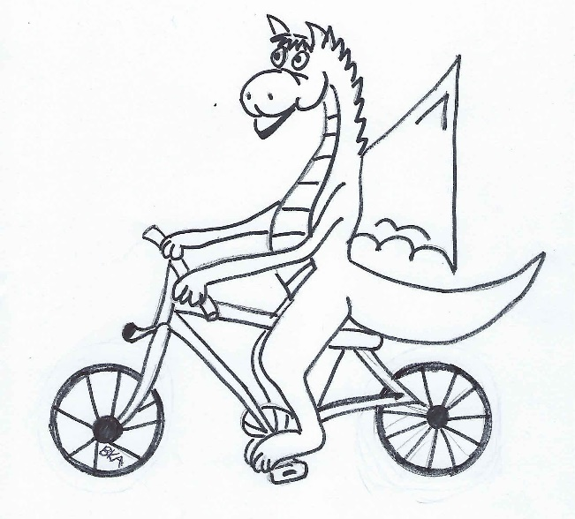

A rajt és cél helye: Faluház és Könyvtár, 4145 Csökmő, Kossuth u. 121.
Gyülekezés és információ: 8,30 kor a helyszínen
Indítási idő: 9,30 óra
Nevezési díj: nincs
Táv: 4145 m
Bukósisak viselése ajánlott!
Az útvonal végig közúton vezet, amelyen a túra miatt útlezárás nem lesz, a KRESZ betartására kérjük fokozottan figyeljenek!
A teljesítők emléklapot kapnak.
Kérünk mindenkit az aktuális járványügyi szabályok maradéktalan betartására és egymás biztonságára!
A szervezők hagyományteremtő céllal invitálják a gyerekeket, időseket, családokat, közösségeket, a kerékpározást kedvelőket a teljesítménytúra napjára.
Ajándékban részesül mindenki, különdíjat kap a legfiatalabb és a legidősebb résztvevő.
A program az EFOP-1.5.3-16-2017-00023 kódszámú pályázatból valósul meg.

